Manual de Usuario



Integrantes:

* Molina, Franco
* Cardozo, Alejo
* Fuentes, Leonel
* Oreste, Kevin

Índice:

Presentación……………………………………..……………………….3

Inicio de sesión y posibles errores……………………………..4

Menú principal…………………………………………………………..6

Menú de Altas, Bajas y Modificaciones………………………7

Menú de Administrar Usuarios………………………………….14

Relaciones Externas…………………………………………………..22

Administración…............................................................28

Recepcionista……………………………………………………………34

En el siguiente Manual de Usuario, se explicará cómo manejar correctamente el sistema situado en una mueblería que produce y envía muebles hechos a medida, además de todos los procesos administrativos, como pueden ser: ingresar información, modificarla, borrarla, etc.

Manual de Usuario

La siguiente pantalla indica el inicio del sistema, donde el usuario deberá iniciar sesión para poder acceder a diferentes partes del sistema, dependiendo de su nivel jerárquico en la empresa, por ejemplo: un administrador general tiene el nivel más alto y tiene acceso a todas las partes del sistema.

Si ingresa por primera vez, debe iniciar sesión con el siguiente usuario:

“Usuario”, con contraseña “1234”.



El usuario deberá ingresar: nombre de usuario y contraseña que le corresponda. En el caso de que haya dejado algún campo vacío, se mostrara el siguiente mensaje:



Por otro lado, si todos los campos están llenos, puede pasar lo siguiente:

* El usuario ingresado es incorrecto, por lo que saldrá el siguiente mensaje:



* La contraseña ingresada es incorrecta, por lo que saldrá la siguiente mensaje:



En el caso de que el usuario quiera ver su contraseña, deberá hacer click en la siguiente instrucción: (Esto es opcional)



Si esta tildado, se mostrara la contraseña con aracteres normales, sino, se mostrará oculta.

Si todo lo anterior es correcto (sacando lo de “ver contraseña”), saldrá un mensaje de bienvenida junto al nombre de usuario con el cual se ingresó:



Lo siguiente que aparecerá a continuación, será el menú de Sectores:

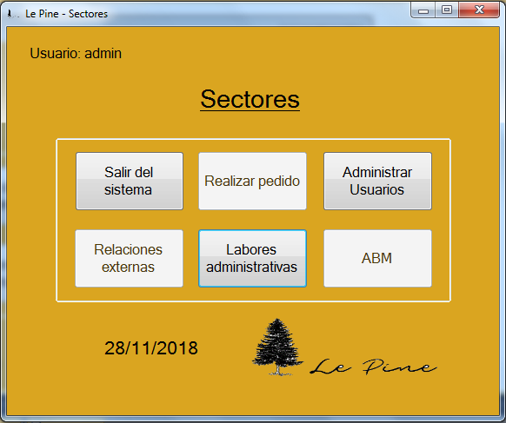

Depende de con que usuario hayamos ingresado, va a haber botones que estén deshabilitados. Por ejemplo: si un usuario recepcionista ingresa al sistema, solo tendrá HABILITADO el botón “Realizar Pedido” y el del “Salir del sistema” (a este botón tienen accesos todos los usuarios).

En la esquina superior derecha, nos va a indicar la fecha actual, y en la superior izquierda, nos muestra el usuario que inició sesión mas su nivel jerárquico.

Si presionamos el botón de “ABM” (a este sector tiene acceso solo el administrador general), aparecerá la siguiente pantalla:

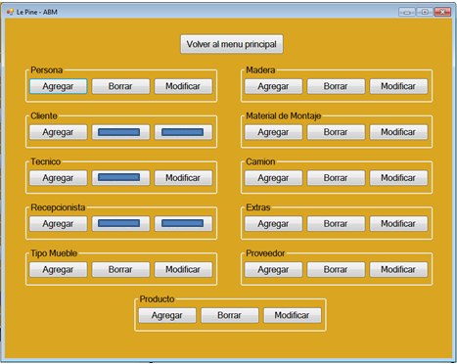

Esta pantalla parecerá compleja, pero es más sencillo de lo que parece. Lo que representa esta pantalla son las altas, bajas y modificaciones de información almacenada, esto se traduce a ingresar información, “borrar” información (lo pongo entre comillas ya que el borrado no es de la información, sino el cambio de su estado a 0) y hacer modificaciones de cierta información.

También nos muestra el botón “volver al menú principal”, que lo que hará es volver al menú de sectores.

A continuación, se explicará el funcionamiento de los botones “agregar”, poniendo de ejemplo información almacenada de personas:

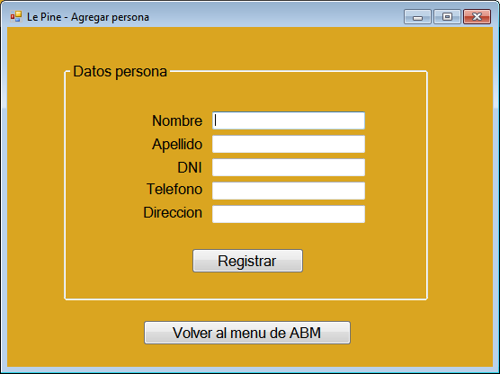

Estas pantallas (las de agregar) constan de ingresar datos para insertar información en nuestra entidad seleccionada.

Si tocamos ingresar y queda algún campo vacío, arroja el mensaje “Llene todos los campos” (ver pag. 1).

Cuando toquemos registrar, y estén todos los campos llenos, pasa a verificar que el DNI (en caso de la persona) no exista en la información almacenada en persona. Si el DNI ingresado ya está registrado en la BD, saldrá el siguiente mensaje:

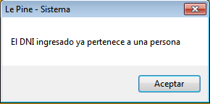

En el caso de que esté todo correcto, saldrá el siguiente cartel:

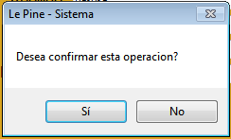

Si presionamos que NO, solo se cerrara el cartel y no pasará nada más.

Si presionamos que SI, ingresara la información en la entidad seleccionada, por lo que saldrá el siguiente mensaje confirmando la operación:

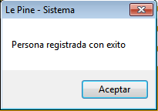

En TODAS las pantallas va a existir un campo significativo (es información la cual el sistema tiene que verificar que no se repita en la BD. Por ejemplos: en la tabla proveedor, verifica el nombre del mismo.

Otra verificación que hace el sistema es controlar que, información ingresada como precio, tiempo de producción, entre otros, no sean 0.

En el caso de que el usuario ingresé un 0 en alguno de estos datos, saldrá el siguiente error: (tomando como ejemplo el precio)

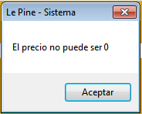

Lo siguiente que pasaré a explicar, serán las pantallas de “borrar” tablas.

En estas pantallas tendremos que ingresar el identificador que cada tabla (documento que posee información sobre una entidad) posee.

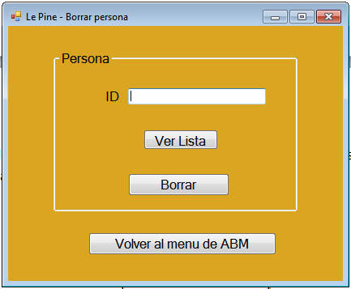

De no haber un campo vacío (si lo hay, ver pag. 3) verificara que, por ejemplo, el identificador de la persona ingresado EXISTA en la Base de Datos, de lo contraria mostrará el siguiente mensaje:

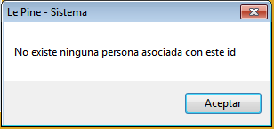

En el caso de que SI exista y sus datos se hayan cargado erróneamente (esto pasa únicamente en la tabla de persona) muestra el mensaje de “Desea confirmar esta operación?” (ver pag. 9). Se mostrará el siguiente mensaje cuando la operación haya finalizado:

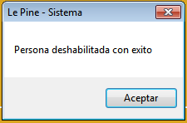

Por último, explicaré como funciona los botones de “modificar”.

Lo primero que tendremos que ingresar, es el identificador de la tabla correspondiente. El sistema, cuando presionemos el botón “Cargar datos”, procederá a verificar el identificador de cierta tabla no se repita. Si se repite, mostrará el mensaje “No existe ningún/a (tabla) asociada con este id” (ver pag. 11).

Lo que ocurrirá a continuación, si todo es correcto, es cargar los datos de la información relacionada al identificador ingresado anteriormente en los campos correspondientes que aparecen en la pantalla:

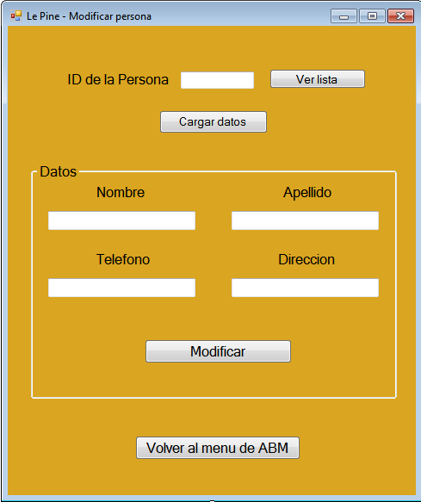

Lo que tendremos que hacer a continuación, será “modificar” el campo o los campos que queramos.

Si algún campo queda vacío, saltara el mensaje “Llene todos los campos” (ver pag. 3).

Una vez que presionemos el botón “Modificar”, saldrá el mensaje/pregunta de confirmación (ver pag. 9).

Si presionamos SI, saldrá un cartel confirmando la operación:

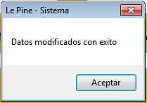

En las pantallas de borrar y modificar figura un botón “Ver lista”. Este botón lo que hace es mostrar en una pantalla, la información cargada dependiendo en que pantalla hayamos entrado anteriormente, por ejemplo: si entramos al botón “borrar proveedor”, el botón Ver lista nos mostrará la información entera de proveedor, con el único detalle de que, en las pantallas de borrar, NO figuran los datos que tienen un campo estado igual a 0.

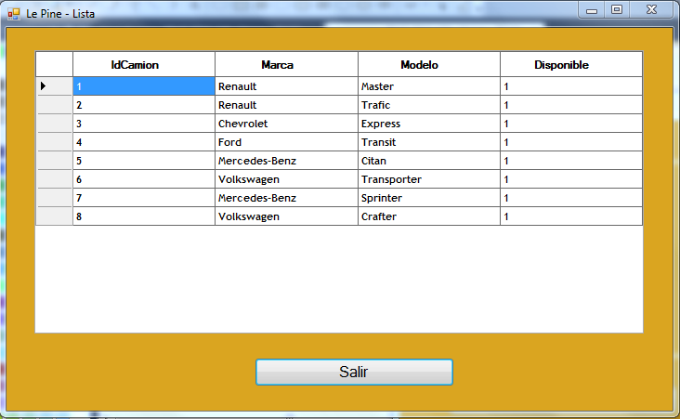

Volviendo al menú principal, el próximo botón que se explicará es el de “Administrar Usuarios”.

Para empezar, en este sector se va a trabajar la información de los usuarios, pudiendo modificar, borrar, añadir y entre otras cosas más.

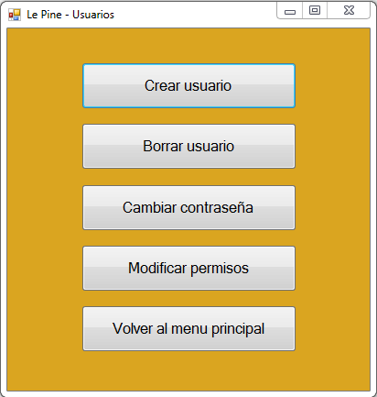

**Crear usuario**: este botón estará disponible únicamente para el “administrador general”.

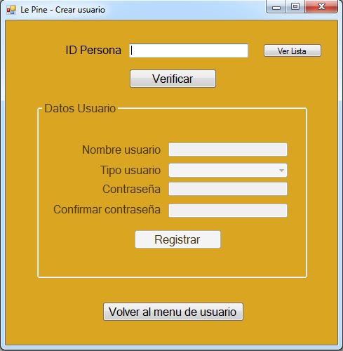

En la parte superior de este formulario, nos pide ingresar el identificador de la persona a la que le vamos a crear el usuario. El sistema primero verifica que la persona exista, en caso de no existir, saltara un mensaje “no existe ninguna persona asociada a este dni”.

En el caso de que la persona exista, verifica que ya tenga un usuario creado. En el caso de que ya tenga, salta el siguiente mensaje.

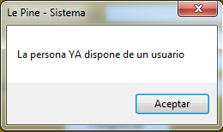

En el caso de que no tenga un usuario creado, pide la confirmación del usuario.

Si confirma, saldrá el siguiente mensaje.

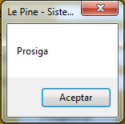

Una vez que pasamos esta parte, se habilitara la siguiente parte de la pantalla la cual pedirá los datos del nuevo usuario a crear.

Cuando toquemos registrar, verificará la siguiente información:

Primero, verifica que no queden campos vacíos, si los hay, muestra un mensaje “llene todos los campos”.

Segundo, verifica que el “Nombre usuario” no exista en la Base de Datos, ya que es lo único que identifica a un usuario, su nombre. Si ya existe, arroja el siguiente mensaje.

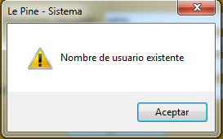

Tercero, verifica que las contraseñas coincidan, de lo contrario, muestra el mensaje “las contraseñas no coinciden”.

Ya cuando hace estas verificaciones, pide la confirmación del usuario para concretar esta operación.

Si la confirma, saldrá el siguiente mensaje.

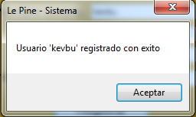

En esta pantalla figura un botón ver lista, que muestra en otra pantalla la información de la tabla “persona”.

Y por último, el botón de “volver al menú de usuario”, que lo que hará, como dice el mismo, volverá al menú de usuario.

**Borrar usuario:** este botón estará disponible para todos los usuarios menos los “recepcionistas”.

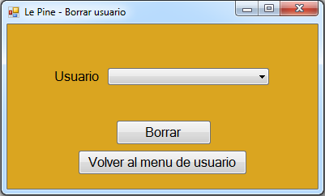

Lo que tendremos en esta pantalla, será únicamente los nombre de los usuarios, dependiendo de quien haya iniciado sesión, nos saldrán usuario distintos: si es el que usa este botón es un administrador general, tiene la posibilidad de borrar cualquier usuario de todos los existentes en la Base de Dato; si es un administrado normal, únicamente puede borrar a usuario que sean recepcionistas.

Cuando presionemos “borrar”, la única verificación que hará, será la de que no haya ningún campo vacío. Si lo hay, saltará el mensaje “llene todos los campos”. De lo contrario, pedirá la confirmación del usuario para concretar la operación. Si la confirmamos, saldrá el siguiente mensaje.

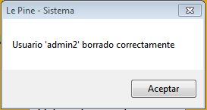

**Cambiar contraseña:** este botón estará disponible para todos los usuarios menos los “recepcionistas”.

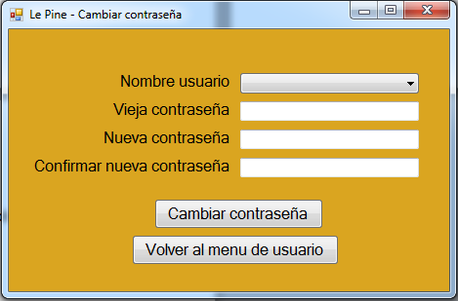

En la combo box, depende de cómo hayamos iniciado sesión (administrador, recepcionista), nos saldrán diferentes usuarios.

Si iniciamos como administrador general, nos aparecerán todos los usuarios.

Si iniciamos como administrador normal, nos aparecerán únicamente recepcionistas.

Cuando presionemos el botón “Cambiar contraseña”, el programa procederá a verificar las siguientes cosas:

Primero verifica que no haya campos vacíos, si los hay muestra un mensaje “llene todos los campos”

Segundo verifica que la contraseña vieja sea la que coincide con la del usuario seleccionado, de lo contrario, saldrá el siguiente cartel.

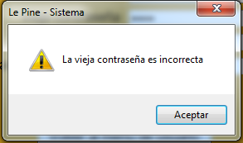

Tercero verificara que la nuevas contraseñas sean iguales, de lo contrario saldrá el siguiente cartel.

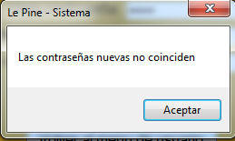

Y por último, nos pide la confirmación del usuario para concretar esta operación. Si la confirmamos, nos saldrá el siguiente mensaje.

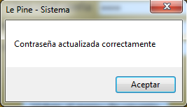

**Modificar permisos:** este botón estará disponible para todos los usuarios menos los “recepcionistas”.

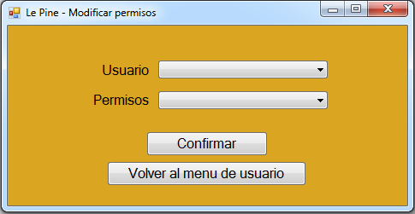

Dispondremos de dos listas, una que es “usuario” y la otra “permisos”, las cuales se abren clicando la barra blanca.

Dependiendo de como hayamos iniciado sesión, se nos cargarán con diferente información.

Si iniciamos sesión como administrador general, en “usuario” nos saldrán TODOS los usuarios que estén en la Base de Datos, y en permisos, nos saldrá “administrador” y “recepcionistas”.

Si iniciamos sesión como administrador normal, en “usuario” nos saldrán los usuarios que son recepcionistas, y en permisos, nos saldrá “administrador” y “recepcionistas”.

Cuando presionemos “confirmar”, verificara únicamente que no hayan campos vacíos. Si los hay, saldrá el mensaje “llene todos los campos”.

Y por último, nos pide la confirmación del usuario para concretar esta operación. Si la confirmamos, nos saldrá el siguiente mensaje.

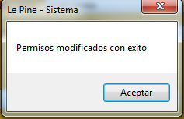

**Volver al menú principal:** este botón nos devuelve al menú donde están todos los sectores.

Relaciones Externas

A la hora de reponer stock, nos saldrán estas dos opciones

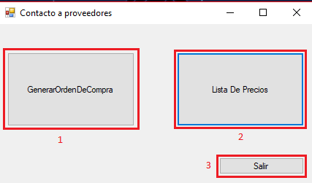

1. **Generar Orden De Compra**

Al clickear este botón, se nos aparecerá en pantalla el siguiente documento en el que se indica lo que se debe reponer.

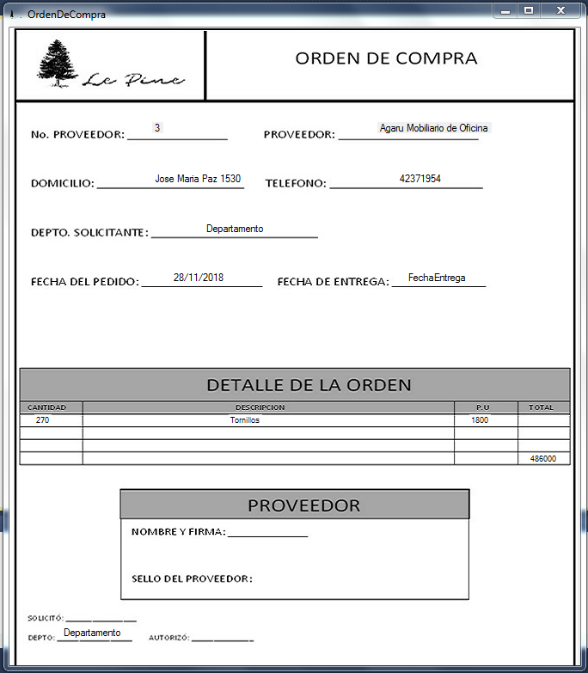

También aparecerá este cuadro de texto en el caso de que haya más de un documento para mostrar en el que tendrá que cilckear el botón “Aceptar” para mostrar el próximo documento.

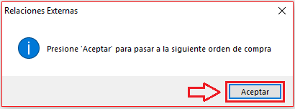

Cuando ya no haya más documentos que mostrar, le aparecerá el siguiente cuadro de texto en el que le indica que debe hacer click en el último documento para poder volver al menú principal.

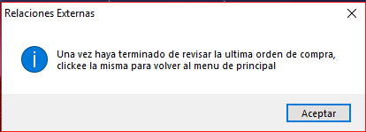

**Posibles errores:**

* No haya solicitudes de orden de compra disponibles

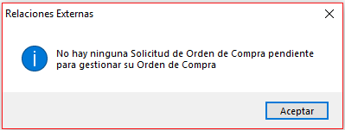

**2) Lista de Precios**

Al elegir esta opción, se nos abrirá una grilla en la que se mostraran todos los productos con sus respectivos precios, y el proveedor que lo vende

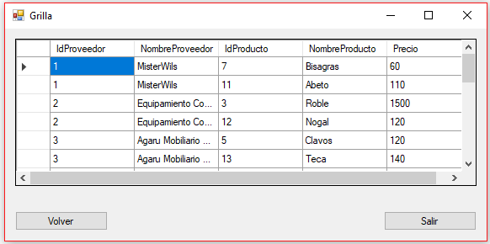

Si hacemos click en el botón “Volver”, volveremos al menú principal.

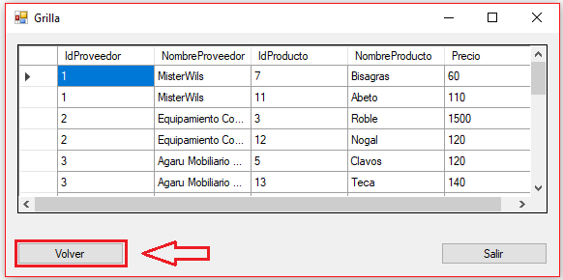

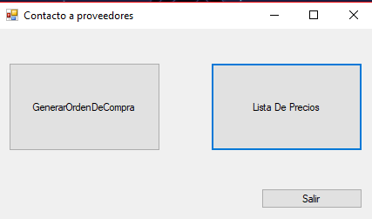

En cambio, si hacemos click en el botón “Salir”, saldremos del programa.

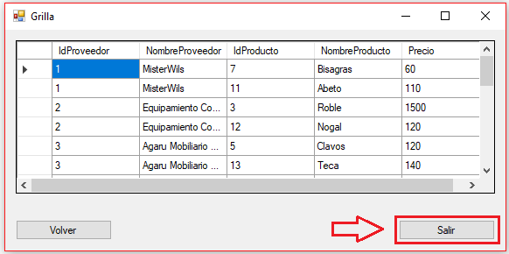

**3) Salir**

Si elegimos esta opción, saldremos del programa automáticamente.

Administración

Al final de cada día, administración se encarga del control de stock y de gestionar las hojas de ruta, como aparece en el siguiente menú.

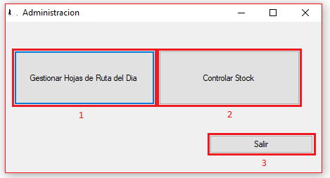

**1) Gestionar Hojas de Ruta del Día**

Cuando se clickea este botón, lo que hará el programa es mostrar las Hojas de Ruta para imprimir, con el siguiente mensaje:

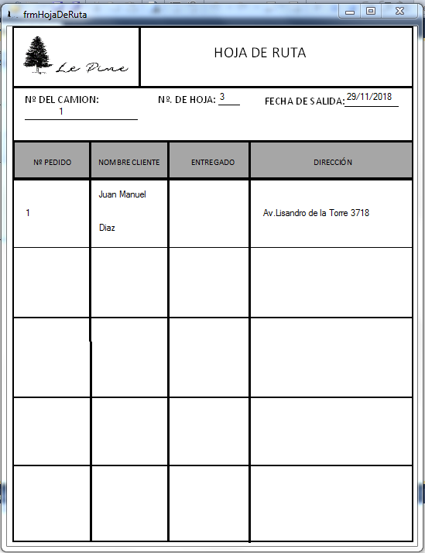

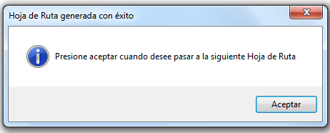

Al hacer click en el botón “*Aceptar*”, mostrara varios documentos en el caso de que haya que generar más de una Hoja de Ruta, cuando ya no haya más documentos que mostrar, aparecerá el siguiente mensaje

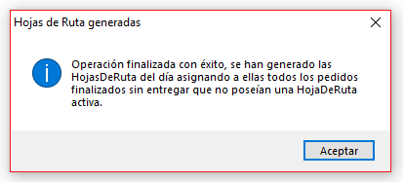

Si se hace click en el botón “Aceptar”, se volverá al menú principal.

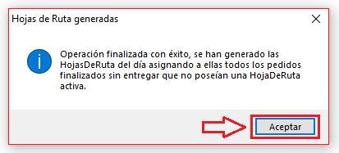

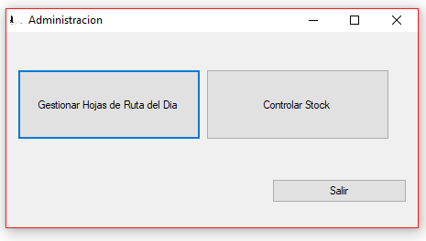

Los posibles errores que puedan aparecer al realizar esta operación son:

* Pedidos sin una Hoja de Ruta asignada.

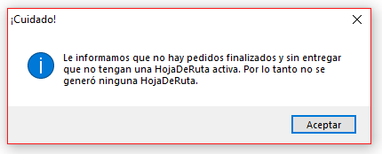

* No haya camiones disponibles.

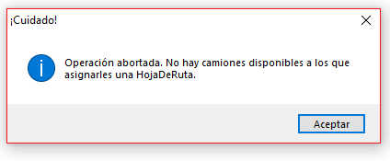

* Cantidad de camiones insuficientes para abastecer todas las Hojas de Ruta

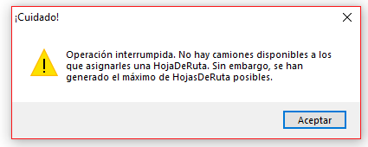

**2) Controlar Stock**

Al clickear este botón, lo que pasara es que se generaran las Solicitudes de Orden de Compra del día, mostrando el siguiente mensaje si todo está correcto.

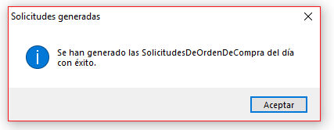

Los posibles errores que pueden aparecer son:

* Productos sin reponer stock

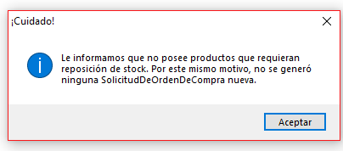

**3) Salir**

Este botón lo que hace es salir automáticamente del programa.

Recepcionista

**Ingreso de DNI:**

Comenzamos ingresando el DNI de nuestro cliente en la casilla resaltada en rojo.

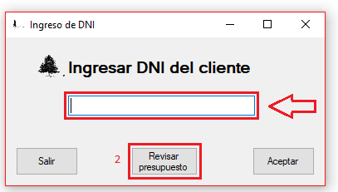

Si desea salir de la sección de recepcionista y volver al menú de inicio presione el botón “Salir” remarcado en azul:

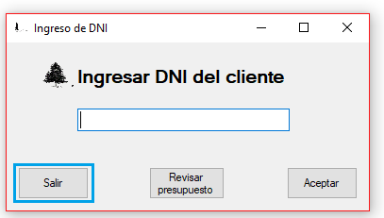

En el caso de haber ingresado el DNI, presione el botón “Aceptar” remarcado en rojo:

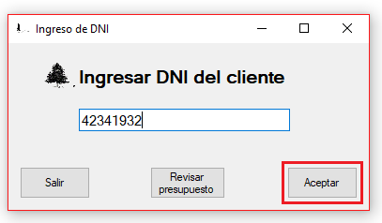

En el caso de presionar el botón “Aceptar” previamente remarcado en rojo sin haber ingresado un DNI ocurrirá lo siguiente:

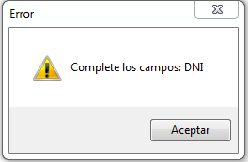

En dicha situación, presionamos el botón “Aceptar” en la ventana emergente:

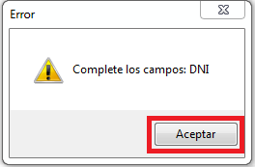

Posteriormente nos dejará escribir nuevamente en la casilla de DNI, permitiéndonos ingresarlo siguiendo los pasos anteriores.

Luego de ingresar correctamente la casilla de DNI y presionar el botón “Aceptar” pueden ocurrir dos eventos diferentes:

1)

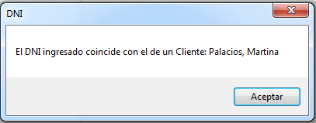

En este caso presionaremos el botón “Aceptar” y pasaremos a la ventana de **Ingresos de datos del Mueble**

2)

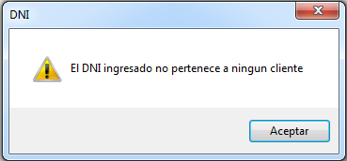

En este caso, como dice el texto, el DNI no pertenece a ningún cliente registrado en la base de datos, y por ende debemos ingresarlo manualmente, luego de presionar el botón “Aceptar”

Una vez presionado el botón “Aceptar”, la ventana de **Ingreso de DNI** se cerrará y se abrirá la ventana de **Ingreso de datos del cliente:**

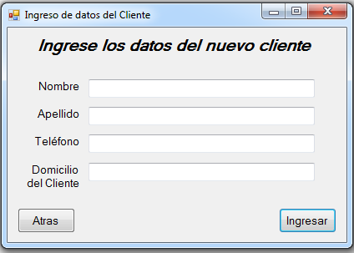

En esta ventana, ingresaremos los datos del cliente completando todos los campos.

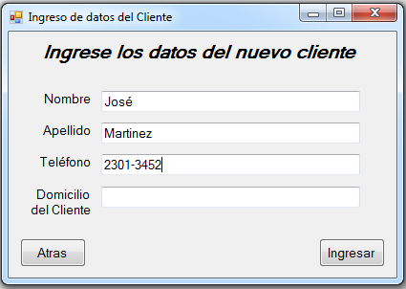

En el caso de no completar alguno de los campos, nos saldrá una notificación indicándonos el/los campo/s que debemos completar:

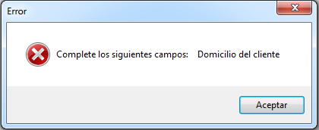

Presionaremos el botón “Aceptar” y completaremos los campos indicados en la ventana emergente del error.

Una vez llenos todos los campos presionaremos el botón “Ingresar” resaltado a continuación:

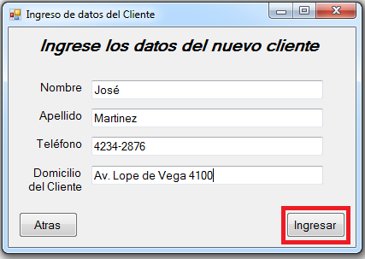

Una vez ingresados los datos del cliente (y haber presionado el botón “Ingresar”) nos derivará a la ventana de **Ingresos de datos del Mueble**.

**Ingreso de datos del Mueble:**

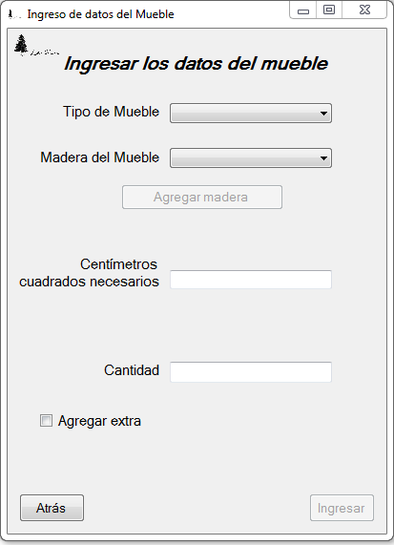

En esta pantalla podremos observar las diversas casillas que debemos rellenar, algunas opcionales según las indicaciones de sus instrucciones recibidas por el técnico. Más adelante hablaremos de las casillas opcionales.

Casillas obligatorias:

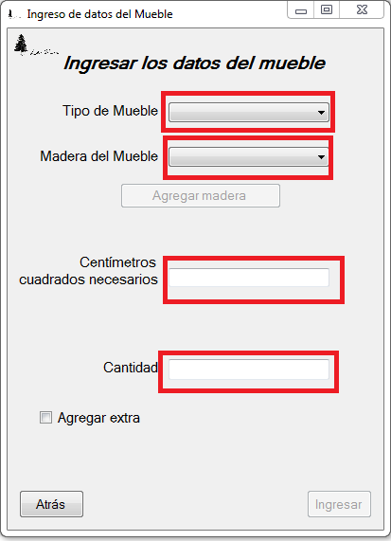

Casillas opcionales:

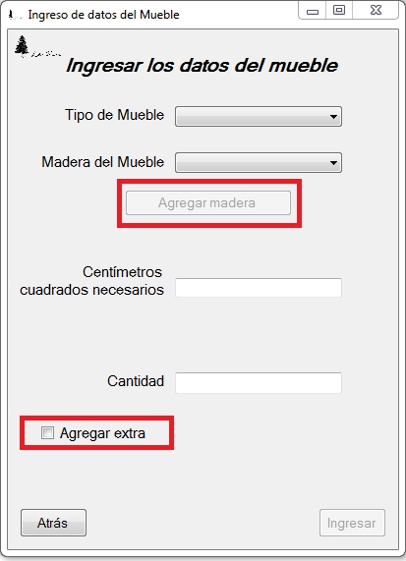

Empezaremos con las casillas obligatorias:

En la casilla “*Tipo de Mueble*” elegiremos el tipo de mueble que se nos ha indicado.

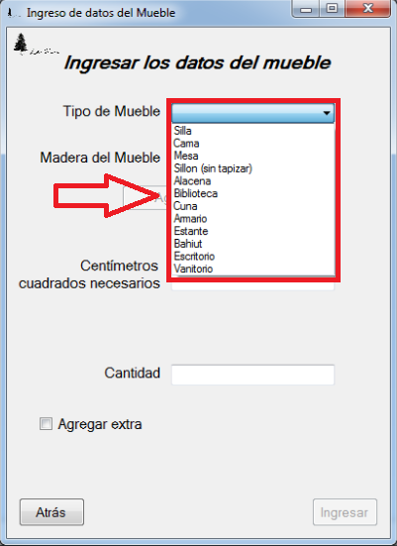

Luego de seleccionar el tipo de mueble seleccionaremos la madera con la que se fabricará el mueble, para ello presionaremos la casilla de “*Madera del Mueble*” y seleccionaremos la madera:

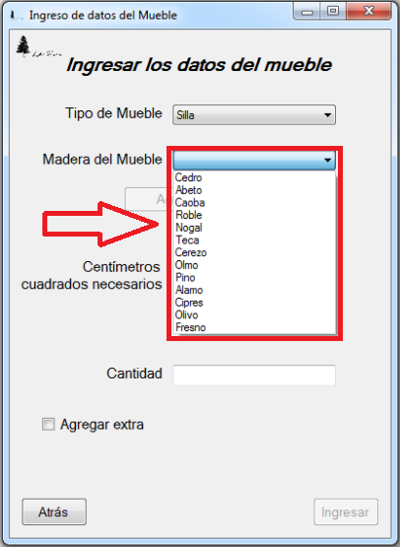

Posteriormente ingresaremos la cantidad de centímetros que utilizará la madera anteriormente dicha. Para ello, simplemente escribiremos la cantidad de centímetros cuadrados que nos ha indicado el técnico.

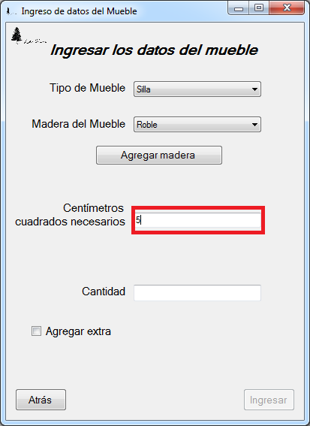

Por último ingresaremos la cantidad de muebles con las mismas características que se nos han proporcionado anteriormente.

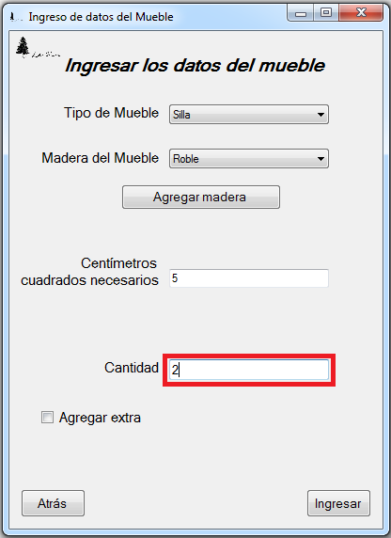

Los posibles errores que pueden aparecer son:

* Superar el límite de muebles pedidos

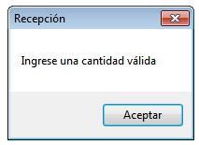

Una vez completadas todas las casillas presionaremos el botón “*Ingresar*” (remarcado en rojo) para pasar a la próxima ventana o, si queremos retroceder a la ventana anterior a la actual, presionaremos el botón “*Atrás*” (remarcado en azul)

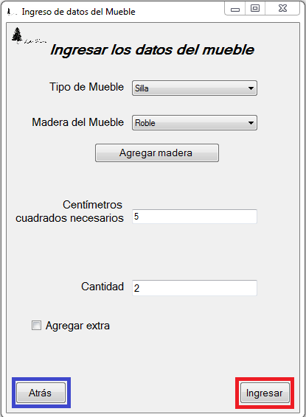

Antes de pasar a la próxima ventana veremos las casillas opcionales:

El primero botón opcional “*Agregar Madera*” nos permitirá ingresar el segundo tipo de madera que requerirá el mueble al momento de su fabricación (si es que el cliente desea una madera adicional).

Se nos habilitarán dos casillas extras:

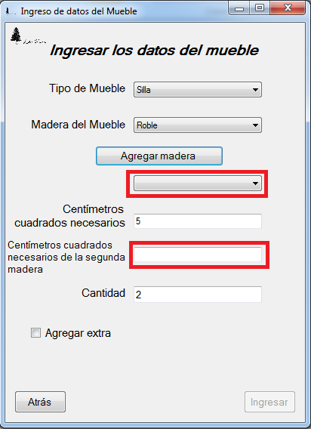

Ambas indican lo mismo que las casillas: “*Madera del Mueble*” y “*Centímetros cuadrados necesarios*”. En ellas introduciremos los siguientes datos:

En la casilla ubicada debajo del botón “*Agregar madera*” seleccionaremos la segunda madera que nos especifica el técnico y que llevará el/los mueble/s que desea nuestro cliente.

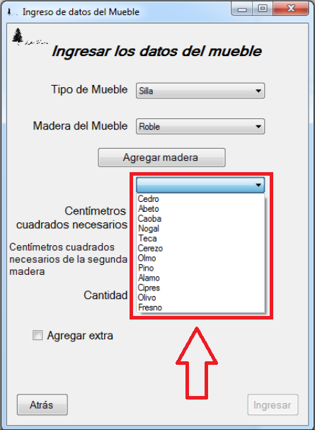

Una vez seleccionada la madera ingresaremos la cantidad de centímetros cuadrados necesarios de la madera segunda madera que ingresamos.

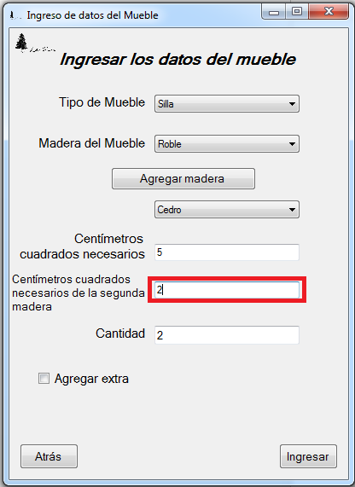

El botón “*Ingresar*” estará deshabilitado hasta que completemos todas las casillas, esto quiere decir que si agregamos una madera extra, el botón se deshabilitará hasta que completemos las casillas que nos ha habilitado el botón “*Agregar madera*” al igual que el cuadrado “*Agregar extra*” y del cual hablaremos a continuación:

En el caso de que el cliente haya solicitado algún producto extra para su/s mueble/s, presionaremos el recuadro a la izquierda de “*Agregar extra*” o simplemente presionaremos sobre “*Agregar extra*”

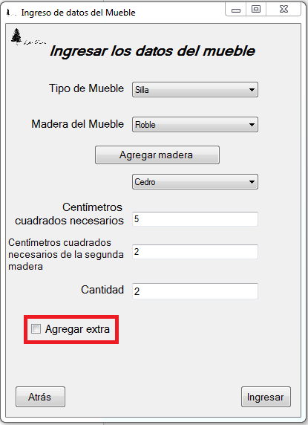

Luego, se habilitarán dos casillas más, donde en la primera seleccionaremos el tipo de producto extra que solicitó el cliente

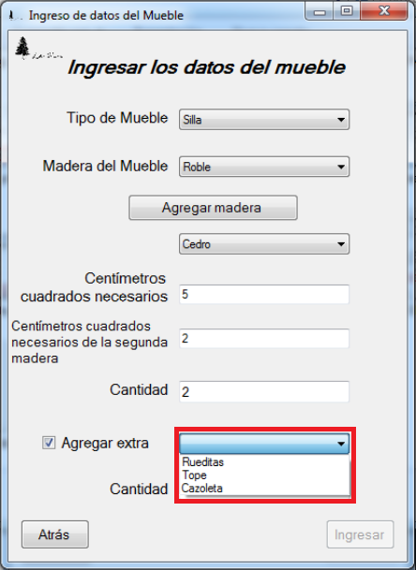

Posteriormente ingresaremos la cantidad del producto extra que hemos seleccionado.

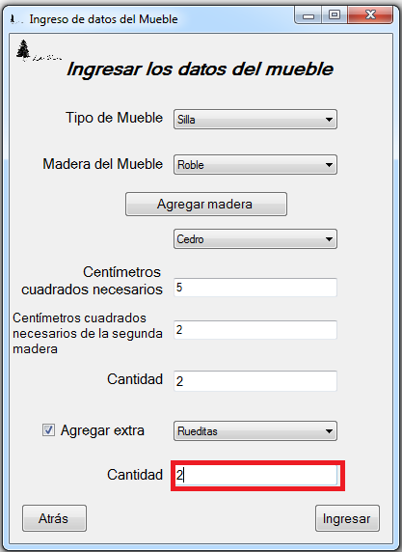

Una vez ingresada la cantidad y seleccionado el tipo de producto extra que eligió el cliente se nos habilitará el botón “*Ingresar*” y lo presionamos para que se nos abra una nueva ventana llamada “**Ingreso de dirección de entrega**”.

**Ingreso de dirección de entrega:**

Llegados a este punto nos aparecerá esta ventana:

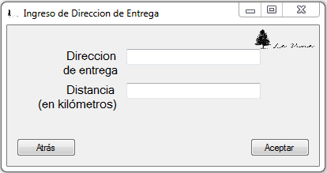

Veremos dos casillas donde ingresaremos los datos correspondientes.

Primero ingresaremos la dirección de entrega que el cliente nos ha especificado:

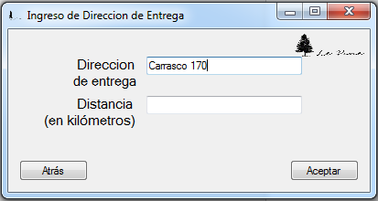

A continuación ingresaremos la distancia que separa nuestra cede donde se cargan los camiones para las entregas de la dirección de entrega que nuestro cliente aclaró.

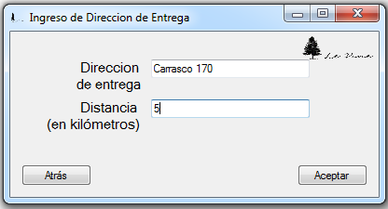

Al finalizar la carga presionaremos el botón “*Aceptar*” (remarcado en rojo) o el botón “*Atrás*” (remarcado en azul) en caso de que queramos modificar algún dato de la ventana anterior.

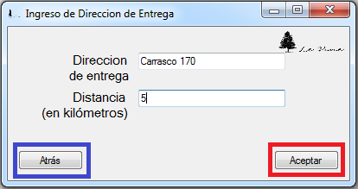

Tras presionar el botón “*Aceptar*” volveremos a la ventana anterior, pero se nos habilitará un botón que dice “*Calcular presupuesto*” el cual presionaremos una vez lo deseemos.

Se recomienda al recepcionista verificar que todos los datos estén correctos antes de presionar el botón “*Calcular presupuesto*” ya que no se puede volver atras

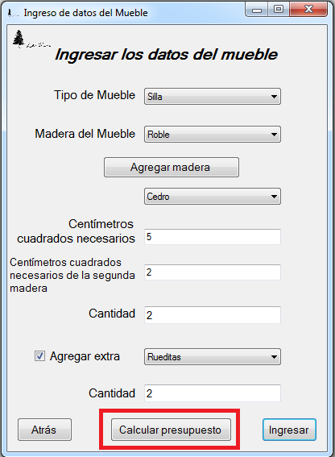

En el caso de que estemos en el caso 2 de **Ingreso de DNI,** se nos aparecerá el siguiente mensaje diciendo que el cliente fue ingresado correctamente.

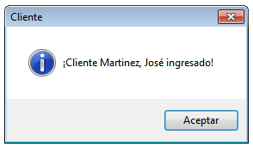

Si presionamos “*Aceptar*” nos aparecerá una ventana donde completaremos los campos en base a las indicaciones del técnico.

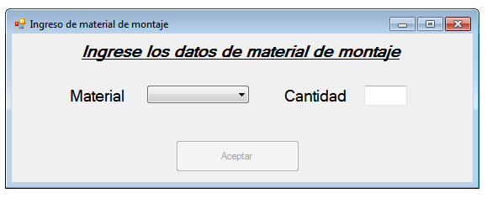

El técnico nos indicará el material de montaje para el mueble que previamente ingresamos. Para ingresar el material de montaje seleccionaremos la casilla remarcada en roja y seleccionaremos el material que el técnico nos indique.

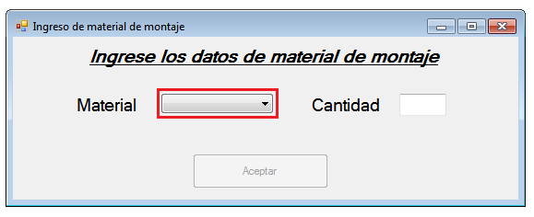

Luego ingresaremos la cantidad de ese material, también indicado por el técnico.

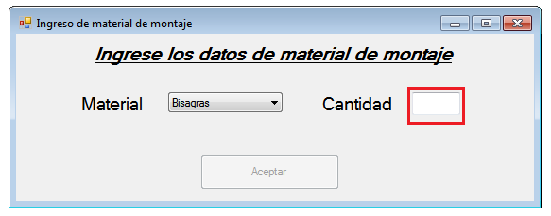

Una vez ingresada la cantidad y el material de montaje presionaremos el botón “*Aceptar*”

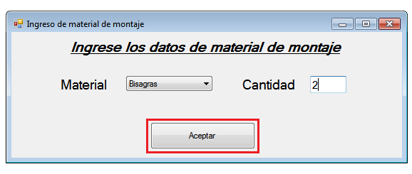

A continuación una ventana emergerá preguntándonos si deseamos ingresar u nuevo material de montaje

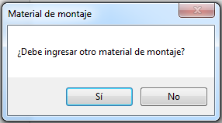

Si el técnico nos confirma que debemos ingresar un nuevo material de montaje presionaremos “*Si*” y volveremos a repetir los pasos anteriores para ingresar el material de montaje.

Los posibles errores que pueden aparecer son:

* Superar el límite de materiales de montaje en un mueble

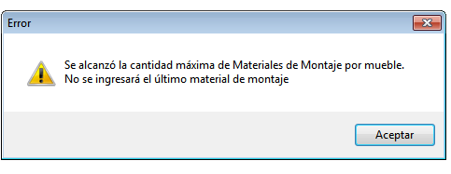

Si presionamos el botón “*No*”, semostrara la siguiente pregunta:

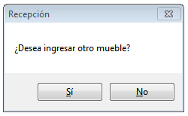

Si se presiona el botón “*Si*”, se tendrán que repetir todos los pasos empezando desde **Ingreso de datos del mueble**, si se presiona “*No*” se mostrara en pantalla el documento Presupuesto en el que se indica lo que debe pagar el cliente más los detalles de su pedido

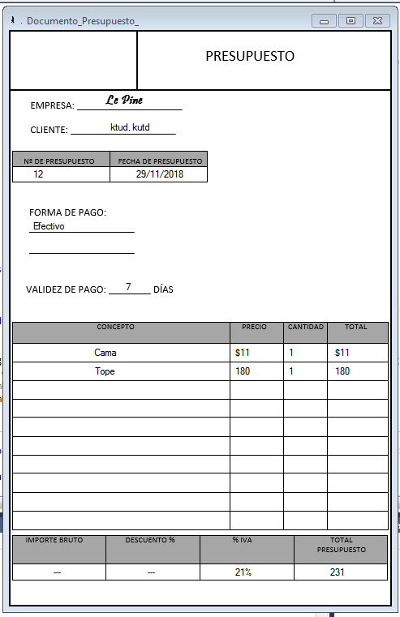

También aparecerá en pantalla el siguiente mensaje:

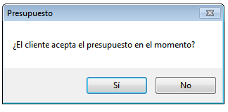

Si se presiona “*Si*”, se imprime el presupuesto, se acepta y se inicia la producción del mueble. En el caso de presionarse “*No*”, se imprime el presupuesto, pero no se acepta ni se inicia la producción del mueble.

**2) Revisar presupuesto**

Al hacer click en este botón, lo que haremos será revisar el presupuesto de un cliente que en un principio no lo aceptó, pero que luego se arrepintió y lo acepta. Para esto tendremos q ingresar el número de pedido correspondiente al cliente ingresándolo en la siguiente casilla.

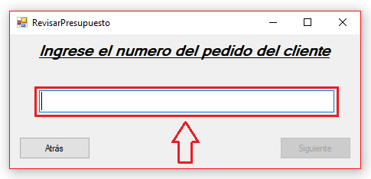

Los posibles errores que pueden aparecer son:

* Factura caducada

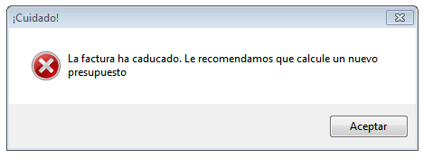

* Pedido inexistente

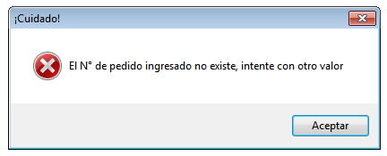

* Presupuesto ya pagado

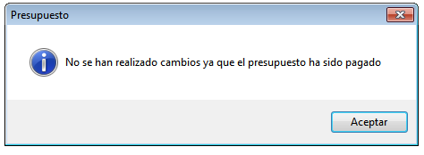

Luego de ingresar el pedido, saldrá el siguiente mensaje preguntando si el cliente acepta el presupuesto

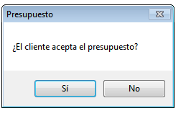

Si hacemos click en el botón “*Si*”, saldrá el siguiente mensaje diciendo que el presupuesto ha sido actualizado.

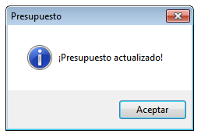

Si hacemos click en el botón “*No*”, saldrá el siguiente mensaje diciendo que no se han realizado cambios.

